|  |  |  |  |
| --- | --- | --- | --- |
| ASK_05 | Romaniak Hubert | Informatyka niestacjonarna III rok | Semestr zimowy 2024/25 |

# Wstęp teoretyczny

Przerzutniki typu D (data) to przerzutniki, które przepisują wejście informacyjne **D** na wyjście **Q**. Przepisanie następuje albo podczas odpowiedniego poziomu zegara (synchronizacja poziomem, zatrzask), albo podczas przejścia zegara między odpowiednimi stanami (synchronizacja zboczem).

Przerzutniki te często posiadają również asynchroniczne priorytetowe wejścia **S** (set) i **R** (reset), pozwalające na zmianę stanu wewnętrznego niezależnie od stanu zegara oraz od stanu wejścia informacyjnego **D**.

# Zadania

## Przerzutnik **D** typu zatrzask

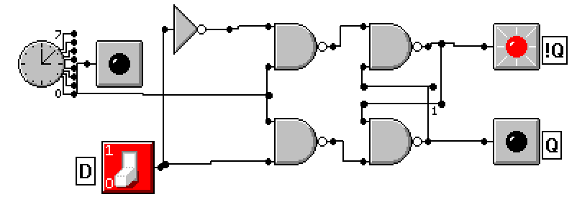

Rysunek 1 - schemat logiczny przerzutnika **D** typu zatrzask

|  |  |  |  |
| --- | --- | --- | --- |
| $$C_{n}$$ | $$D_{n}$$ | $$Q_{n+1}$$ | $$\overline{Q_{n+1}}$$ |
| 0 | 0 | $$Q_{n}$$ | $$\overline{Q_{n}}$$ |
| 0 | 1 | $$Q_{n}$$ | $$\overline{Q_{n}}$$ |
| 1 | 0 | 0 | 1 |
| 1 | 1 | 1 | 0 |

Tabela 1 – tablica stanów przerzutnika **D** typu zatrzask

Przerzutnik typu D przepisuje stan wejścia **D** na wyjście **Q** tylko w przypadku, kiedy zegar jest w stanie wysokim. Gdy zegar jest w stanie niskim, stan wewnętrzny przerzutnika jest ”zatrzaśnięty” w stanie, w jakim było wejście **D** w ostatnim momencie stanu wysokiego zegara.

## Przerzutnik **D** typu zatrzask (realizacja praktyczna)

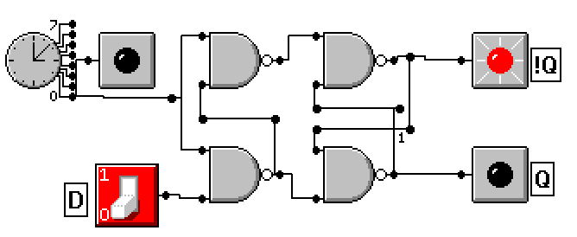

Rysunek 2 - schemat logiczny przerzutnika **D** typu zatrzask w realizacji praktycznej

|  |  |  |  |
| --- | --- | --- | --- |
| $$C_{n}$$ | $$D_{n}$$ | $$Q_{n+1}$$ | $$\overline{Q_{n+1}}$$ |
| 0 | 0 | $$Q_{n}$$ | $$\overline{Q_{n}}$$ |
| 0 | 1 | $$Q_{n}$$ | $$\overline{Q_{n}}$$ |
| 1 | 0 | 0 | 1 |
| 1 | 1 | 1 | 0 |

Tabela 2 – tablica stanów przerzutnika **D** typu zatrzask w realizacji praktycznej

Zachowanie przerzutnika jest dokładnie takie samo jak w zadaniu 1. Dzięki połączeniu wyjścia jednej z bramek **NAND** do wejścia drugiej, można zbudować z mniejszej ilości bramek logicznych układ mający takie samo zachowanie.

## Przerzutnik **D** wyzwalany zboczem

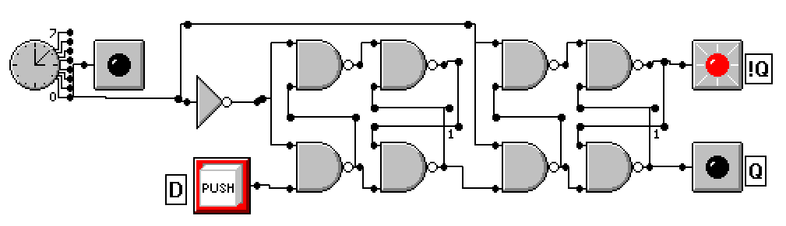

Rysunek 3 - schemat logiczny przerzutnika **D** wyzwalanego zboczem

|  |  |  |  |
| --- | --- | --- | --- |
| *Zbocze $C$* | $$D_{n}$$ | $$Q_{n+1}$$ | $$\overline{Q_{n+1}}$$ |
| ↘ | 0 | $$Q_{n}$$ | $$\overline{Q_{n}}$$ |
| ↘ | 1 | $$Q_{n}$$ | $$\overline{Q_{n}}$$ |
| ↗ | 0 | 0 | 1 |
| ↗ | 1 | 1 | 0 |

Tabela 3 – tablica stanów przerzutnika **D** wyzwalanego zboczem

Przerzutnik wyzwalany zboczem może zmienić swój stan wyłącznie w specyficznych momentach w czasie – podczas zmiany stanów zegara. Wyzwalanie zboczem pozwala na zmniejszenie wpływu zewnętrznych zakłóceń na działanie przerzutnika.

## Przerzutniki dostępne w programie ***MMLogic***

### Przerzutnik **RS** zatrzaskowy

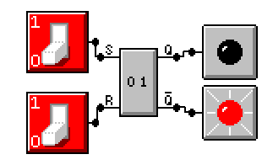

Rysunek 4 - schemat logiczny zastosowania przerzutnika **RS** zatrzaskowego

|  |  |  |  |
| --- | --- | --- | --- |
| $$S_{n+1}$$ | $$R_{n+1}$$ | $$Q_{n+1}$$ | $$\overline{Q_{n+1}}$$ |
| 0 | 0 | $$Q_{n}$$ | $$\overline{Q_{n}}$$ |
| 0 | 1 | 0 | 1 |
| 1 | 0 | 1 | 0 |
| 1 | 1 | - | - |

Tabela 4 – tablica stanów przerzutnika **RS** zatrzaskowego

### Przerzutnik **RS** wyzwalany zboczem

Wbudowany w programie MMLogic przerzutnik RS nie ma wejścia zegarowego, więc niemożliwe jest wyzwalanie zboczem zegara.

### Przerzutnik **D** zatrzaskowy

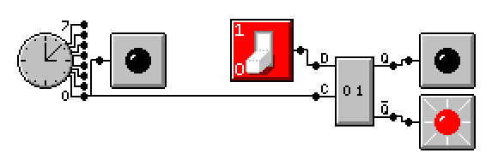

Rysunek 5 - schemat logiczny zastosowania przerzutnika **D** zatrzaskowego

|  |  |  |  |
| --- | --- | --- | --- |
| $$C_{n}$$ | $$D_{n}$$ | $$Q_{n+1}$$ | $$\overline{Q_{n+1}}$$ |
| 0 | 0 | $$Q_{n}$$ | $$\overline{Q_{n}}$$ |
| 0 | 1 | $$Q_{n}$$ | $$\overline{Q_{n}}$$ |
| 1 | 0 | 0 | 1 |
| 1 | 1 | 1 | 0 |

Tabela 5 – tablica stanów przerzutnika **D** zatrzaskowego

### Przerzutnik **D** wyzwalany zboczem

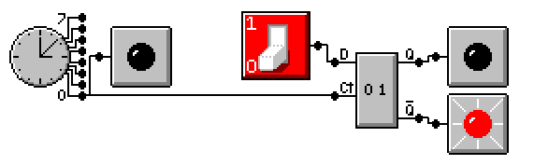

Rysunek 6 - schemat logiczny zastosowania przerzutnika **D** wyzwalanego zboczem

|  |  |  |  |
| --- | --- | --- | --- |
| *Zbocze $C$* | $$D_{n}$$ | $$Q_{n+1}$$ | $$\overline{Q_{n+1}}$$ |
| ↘ | 0 | $$Q_{n}$$ | $$\overline{Q_{n}}$$ |
| ↘ | 1 | $$Q_{n}$$ | $$\overline{Q_{n}}$$ |
| ↗ | 0 | 0 | 1 |
| ↗ | 1 | 1 | 0 |

Tabela 6 – tablica stanów przerzutnika **D** wyzwalanego zboczem

### Przerzutnik **RS** synchroniczny zatrzaskowy

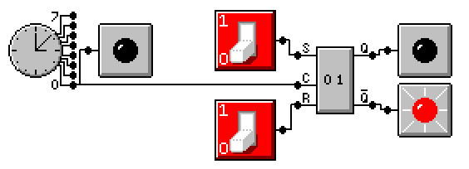

Rysunek 7 - schemat logiczny zastosowania przerzutnika **RS** synchronicznego zatrzaskowego

|  |  |  |  |  |
| --- | --- | --- | --- | --- |
| $$C_{n}$$ | $$S_{n}$$ | $$R_{n}$$ | $$Q_{n+1}$$ | $$\overline{Q_{n+1}}$$ |
| 0 | 0 | 0 | $$Q_{n}$$ | $$\overline{Q_{n}}$$ |
| 0 | 0 | 1 | $$Q_{n}$$ | $$\overline{Q_{n}}$$ |
| 0 | 1 | 0 | $$Q_{n}$$ | $$\overline{Q_{n}}$$ |
| 0 | 1 | 1 | $$Q_{n}$$ | $$\overline{Q_{n}}$$ |
| 1 | 0 | 0 | $$Q_{n}$$ | $$\overline{Q_{n}}$$ |
| 1 | 0 | 1 | 1 | 0 |
| 1 | 1 | 0 | 0 | 1 |
| 1 | 1 | 1 | - | - |

Tabela 7 – tablica stanów przerzutnika **RS** synchronicznego zatrzaskowego

### Przerzutnik **RS** synchroniczny wyzwalany zboczem

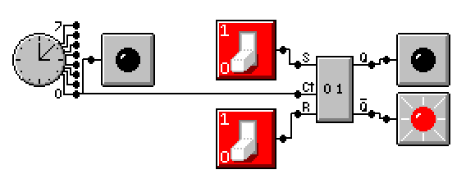

Rysunek 8 - schemat logiczny zastosowania przerzutnika **RS** synchronicznego wyzwalanego zboczem

|  |  |  |  |  |
| --- | --- | --- | --- | --- |
| *Zbocze $C$* | $$S_{n}$$ | $$R_{n}$$ | $$Q_{n+1}$$ | $$\overline{Q_{n+1}}$$ |
| ↘ | 0 | 0 | $$Q_{n}$$ | $$\overline{Q_{n}}$$ |
| ↘ | 0 | 1 | $$Q_{n}$$ | $$\overline{Q_{n}}$$ |
| ↘ | 1 | 0 | $$Q_{n}$$ | $$\overline{Q_{n}}$$ |
| ↘ | 1 | 1 | $$Q_{n}$$ | $$\overline{Q_{n}}$$ |
| ↗ | 0 | 0 | $$Q_{n}$$ | $$\overline{Q_{n}}$$ |
| ↗ | 0 | 1 | 1 | 0 |
| ↗ | 1 | 0 | 0 | 1 |
| ↗ | 1 | 1 | - | - |

Tabela 8 – tablica stanów przerzutnika **RS** synchronicznego wyzwalanego zboczem

### Przerzutnik **RS-MS** zatrzaskowy

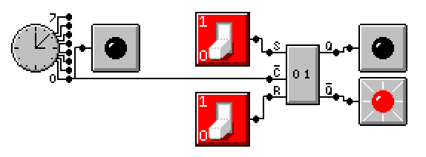

Rysunek 9 - schemat logiczny zastosowania przerzutnika **RS-MS** zatrzaskowego

|  |  |  |  |  |  |  |
| --- | --- | --- | --- | --- | --- | --- |
| $$C_{n}$$ | $$S_{n}$$ | $$R_{n}$$ | $$Q_{n+1}$$ | $$\overline{Q_{n+1}}$$ | $$Q_{n+2}$$ | $$\overline{Q_{n+2}}$$ |
| 0 | 0 | 0 | $$Q_{n}$$ | $$\overline{Q_{n}}$$ | $$Q_{n}$$ | $$\overline{Q_{n}}$$ |
| 0 | 0 | 1 | $$Q_{n}$$ | $$\overline{Q_{n}}$$ | 1 | 0 |
| 0 | 1 | 0 | $$Q_{n}$$ | $$\overline{Q_{n}}$$ | 0 | 1 |
| 0 | 1 | 1 | $$Q_{n}$$ | $$\overline{Q_{n}}$$ | - | - |
| 1 | 0 | 0 | $$Q_{n}$$ | $$\overline{Q_{n}}$$ | $$Q_{n}$$ | $$\overline{Q_{n}}$$ |
| 1 | 0 | 1 | 1 | 0 | $$Q_{n}$$ | $$\overline{Q_{n}}$$ |
| 1 | 1 | 0 | 0 | 1 | $$Q_{n}$$ | $$\overline{Q_{n}}$$ |
| 1 | 1 | 1 | - | - | $$Q_{n}$$ | $$\overline{Q_{n}}$$ |

Tabela 9 – tablica stanów przerzutnika **RS-MS** zatrzaskowego

### Przerzutnik **RS-MS** wyzwalany zboczem

Rysunek 10 - schemat logiczny zastosowania przerzutnika **RS-MS** wyzwalanego zboczem

|  |  |  |  |  |  |  |
| --- | --- | --- | --- | --- | --- | --- |
| *Zbocze $C$* | $$S_{n}$$ | $$R_{n}$$ | $$Q_{n+1}$$ | $$\overline{Q_{n+1}}$$ | $$Q_{n+2}$$ | $$\overline{Q_{n+2}}$$ |
| ↘ | 0 | 0 | $$Q_{n}$$ | $$\overline{Q_{n}}$$ | $$Q_{n}$$ | $$\overline{Q_{n}}$$ |
| ↘ | 0 | 1 | $$Q_{n}$$ | $$\overline{Q_{n}}$$ | 1 | 0 |
| ↘ | 1 | 0 | $$Q_{n}$$ | $$\overline{Q_{n}}$$ | 0 | 1 |
| ↘ | 1 | 1 | $$Q_{n}$$ | $$\overline{Q_{n}}$$ | - | - |
| ↗ | 0 | 0 | $$Q_{n}$$ | $$\overline{Q_{n}}$$ | $$Q_{n}$$ | $$\overline{Q_{n}}$$ |
| ↗ | 0 | 1 | 1 | 0 | $$Q_{n}$$ | $$\overline{Q_{n}}$$ |
| ↗ | 1 | 0 | 0 | 1 | $$Q_{n}$$ | $$\overline{Q_{n}}$$ |
| ↗ | 1 | 1 | - | - | $$Q_{n}$$ | $$\overline{Q_{n}}$$ |

Tabela 10 – tablica stanów przerzutnika **RS-MS** wyzwalanego zboczem

### Przerzutnik **D-MS** zatrzaskowy

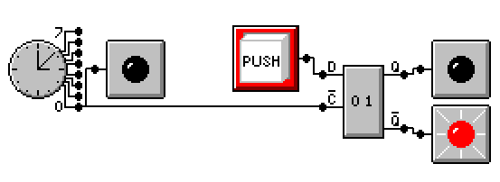

Rysunek 11 - schemat logiczny zastosowania przerzutnika **D-MS** zatrzaskowego

|  |  |  |  |
| --- | --- | --- | --- |
| *Zbocze $C$* | $$D_{n}$$ | $$Q_{n+1}$$ | $$\overline{Q_{n+1}}$$ |
| ↘ | 0 | $$Q_{n}$$ | $$\overline{Q_{n}}$$ |
| ↘ | 1 | $$Q_{n}$$ | $$\overline{Q_{n}}$$ |
| ↗ | 0 | 0 | 1 |
| ↗ | 1 | 1 | 0 |

Tabela 11 – tablica stanów przerzutnika **D-MS** zatrzaskowego

Podczas stanu niskiego wartość wejściowa **D** jest bezpośrednio wpisywana do bufora wejściowego. W momencie, gdy zegar zmieni stan na wysoki, wartość w buforze wejściowym zostaje przepisana do bufora wyjściowego, a następnie na wyjście **Q**. Oznacza to, że w momencie przełączenia na stan wysoki, wartość z ostatniej chwili stanu niskiego jest natychmiast przepisywana dna wyjście. Jest to więc działanie takie samo, jak w przypadku przerzutnika **D** wyzwalanego zboczem.

### Przerzutnik **D-MS** wyzwalany zboczem

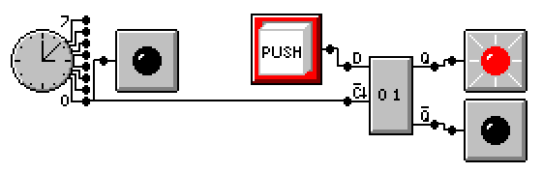

Rysunek 12 - schemat logiczny zastosowania przerzutnika **D-MS** wyzwalanego zboczem

|  |  |  |  |  |  |
| --- | --- | --- | --- | --- | --- |
| *Zbocze $C$* | $$D_{n}$$ | $$Q_{n+1}$$ | $$\overline{Q_{n+1}}$$ | $$Q_{n+2}$$ | $$\overline{Q_{n+2}}$$ |
| ↘ | 0 | $$Q_{n}$$ | $$\overline{Q_{n}}$$ | 0 | 1 |
| ↘ | 1 | $$Q_{n}$$ | $$\overline{Q_{n}}$$ | 1 | 0 |
| ↗ | 0 | 0 | 1 | $$Q_{n}$$ | $$\overline{Q_{n}}$$ |
| ↗ | 1 | 1 | 0 | $$Q_{n}$$ | $$\overline{Q_{n}}$$ |

Tabela 12 – tablica stanów przerzutnika **D-MS** wyzwalanego zboczem

Przerzutnik **D-MS** wyzwalany zboczem został błędnie zaimplementowany w programie MMLogic. Po ustawieniu stanu wysokiego na wyjściu, nie ma możliwości zmiany tego stanu. W tabeli 12 zostało przedstawione teoretyczne (niepotwierdzone w programie) poprawne działanie takiego przerzutnika.

### Przerzutnik **JK** zatrzaskowy

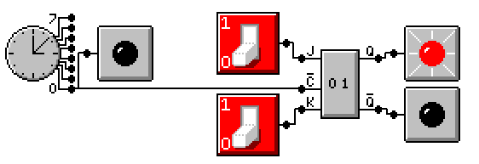

Rysunek 13 - schemat logiczny zastosowania przerzutnika **JK** zatrzaskowego

|  |  |  |  |  |
| --- | --- | --- | --- | --- |
| $$C_{n}$$ | $$J_{n}$$ | $$K_{n}$$ | $$Q_{n+1}$$ | $$\overline{Q_{n+1}}$$ |
| 0 | 0 | 0 | $$Q_{n}$$ | $$\overline{Q_{n}}$$ |
| 0 | 0 | 1 | $$Q_{n}$$ | $$\overline{Q_{n}}$$ |
| 0 | 1 | 0 | $$Q_{n}$$ | $$\overline{Q_{n}}$$ |
| 0 | 1 | 1 | $$Q_{n}$$ | $$\overline{Q_{n}}$$ |
| 1 | 0 | 0 | $$Q_{n}$$ | $$\overline{Q_{n}}$$ |
| 1 | 0 | 1 | 1 | 0 |
| 1 | 1 | 0 | 0 | 1 |
| 1 | 1 | 1 | $$\overline{Q_{n}}$$ | $$Q_{n}$$ |

Tabela 13 – tablica stanów przerzutnika **JK** zatrzaskowego

### Przerzutnik **JK** wyzwalanego zboczem

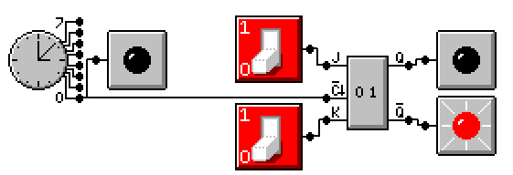

Rysunek 14 - schemat logiczny zastosowania przerzutnika **JK** wyzwalanego zboczem

|  |  |  |  |  |
| --- | --- | --- | --- | --- |
| *Zbocze $C$* | $$J_{n}$$ | $$K_{n}$$ | $$Q_{n+1}$$ | $$\overline{Q_{n+1}}$$ |
| ↘ | 0 | 0 | $$Q_{n}$$ | $$\overline{Q_{n}}$$ |
| ↘ | 0 | 1 | $$Q_{n}$$ | $$\overline{Q_{n}}$$ |
| ↘ | 1 | 0 | $$Q_{n}$$ | $$\overline{Q_{n}}$$ |
| ↘ | 1 | 1 | $$Q_{n}$$ | $$\overline{Q_{n}}$$ |
| ↗ | 0 | 0 | $$Q_{n}$$ | $$\overline{Q_{n}}$$ |
| ↗ | 0 | 1 | 1 | 0 |
| ↗ | 1 | 0 | 0 | 1 |
| ↗ | 1 | 1 | $$\overline{Q_{n}}$$ | $$Q_{n}$$ |

Tabela 14 – tablica stanów przerzutnika **JK** wyzwalanego zboczem

# Wnioski

Przerzutniki **RS**, **D** i **JK** można zbudować w konfiguracji pojedynczej, lub w konfiguracji **MS**. Zmiany na nich mogą być wyzwalane stanami zegara lub przejściami między tymi stanami. Daje to prawie 20 różnych możliwych kombinacji, z których każda jest specyficzna i unikalna.

Duża możliwość wyboru typu, konfiguracji i sposobu wyzwalania przerzutników pozwala na dobranie idealnego rodzaju przerzutnika podczas projektowania i budowania układu scalonego.